配置指南

1. **系统要求**

为了确保 Movie Recoder 应用能够顺利运行，请确保您的系统满足以下要求：

* 操作系统：Windows 10 或以上
* .NET Framework：4.7.2 或以上
* 内存：至少 4GB
* 硬盘空间：至少 500MB
* 显示分辨率：建议 1366x768 或更高
* SQL Server：SQL Server 2016 或以上版本

1. **安装 SQL Server**

下载和安装 SQL Server

1. 访问 [Microsoft SQL Server 下载页面](https://www.microsoft.com/en-us/sql-server/sql-server-downloads)。
2. 选择适合的版本（开发版或表达版），下载安装程序。
3. 运行安装程序并按照以下步骤进行安装：

* 选择 “新建 SQL Server 独立安装或添加功能到现有安装”。
* 在安装向导中，选择默认设置或自定义设置。
* 安装完成后，记录下 SQL Server 实例名称（例如 SQLEXPRESS）。

下载并安装 SQL Server Management Studio (SSMS)

1. 访问 [Microsoft SQL Server Management Studio 下载页面](https://docs.microsoft.com/en-us/sql/ssms/download-sql-server-management-studio-ssms)。
2. 下载并安装最新版本的 SSMS。

具体步骤可以参考[SQL server 2019和 SSMS下载与安装教程_ssms2019-CSDN博客](https://blog.csdn.net/weixin_44442366/article/details/124261208)

**3． 加载数据库文件**

（1）引入数据库文件

1. 方法一：

确保你已经下载数据库文件（ .mdf 文件与.ldf文件）并将其放置在一个易于访问的位置。可以将其直接放入MSSQL文件夹中，也就是你按照sql server的位置。

示例：

E:\MSSQL16.MSSQLSERVER\MSSQL\DATA 文件夹中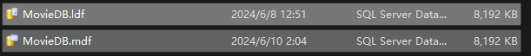

当然也可以在Visual Studio 2022上方的菜单栏中找到工具->连接到数据库->更改->选择SQL Server数据库文件->浏览（选择下载好的mdf文件）->连接

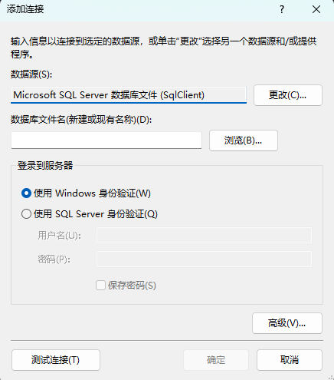

1. 方法二：

打开 SQL Server Management Studio连接到你的 SQL Server 实例。具体操作：在 “对象资源管理器” 中，右键点击 “数据库”，选择 “附加”。

选择 “添加”，浏览并选择下载的数据库文件（.mdf 文件）。

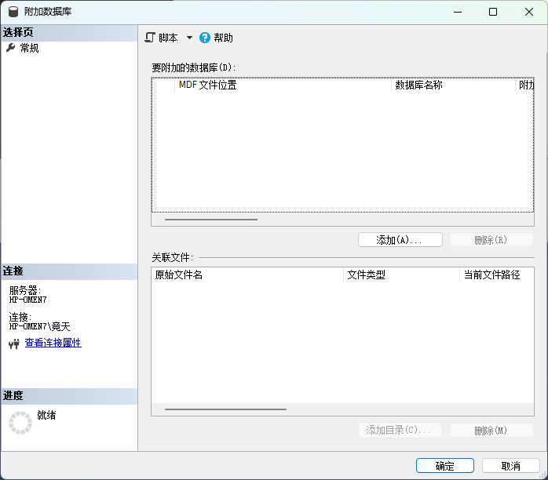

**（2）配置连接字符串**

在你的 MovieMaster 应用中配置连接到 SQL Server 的连接字符串。

打开项目中的配置文件App.config,修改连接字符串，输入你设置的sa账户和密码



**（3）测试数据库连接**

确保应用能够正常连接到数据库，并能执行基本的 CRUD 操作（创建、读取、更新、删除）。

错误提示

* 启动应用，输入用户名、性别、密码等信息注册一个账户。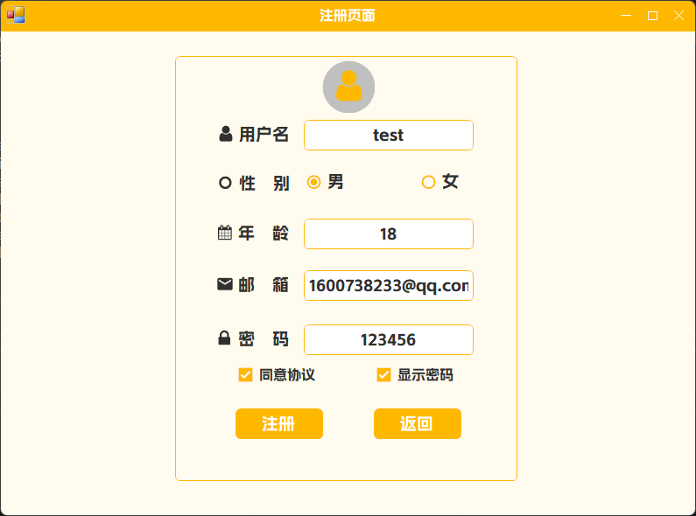
* 完成注册

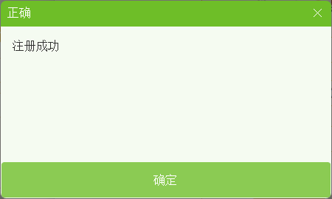

（1）若用户名或任何一个信息为空，将无法完成注册，请填写完整

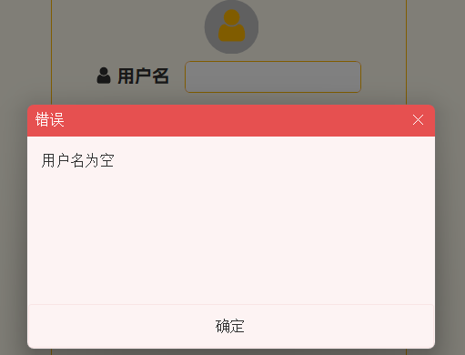

（2）若用户名已被占用，请更换用户名

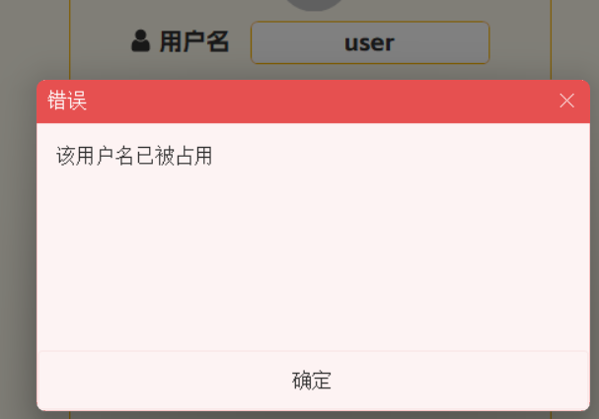

（3）若提示用户名或密码错误，请先进行注册或重新输入正确的密码

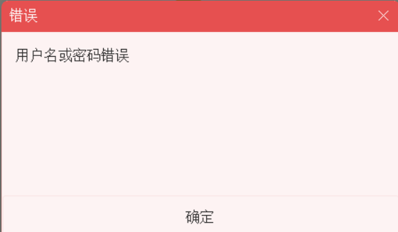

（4）在选电影页中点击电影标题打开详情页，提交评价时若提示错误，则需填写完整评分和评价：选择分数同时并填写评价内容。

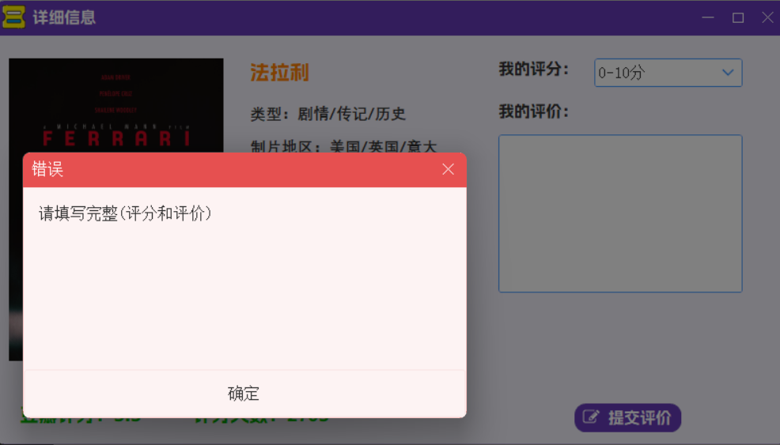

（5）若在我的收藏页中，对电影信息进行修改，会弹出如下错误，这是因为内容无法进行修改，点击继续运行即可。若要删除该条记录，可以点击右上角的移除按钮。

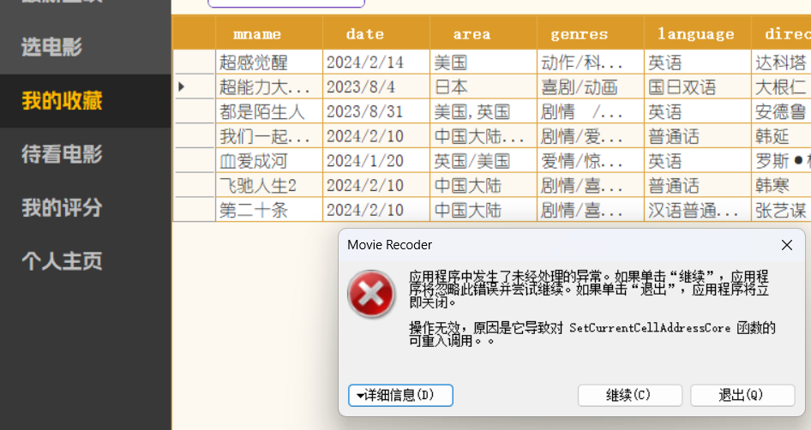

（6）在待看电影页中，若对开始时间或结束时间的单元格进行编辑，会反复弹出该错误提示框，需要点击确认后删除编辑的内容。

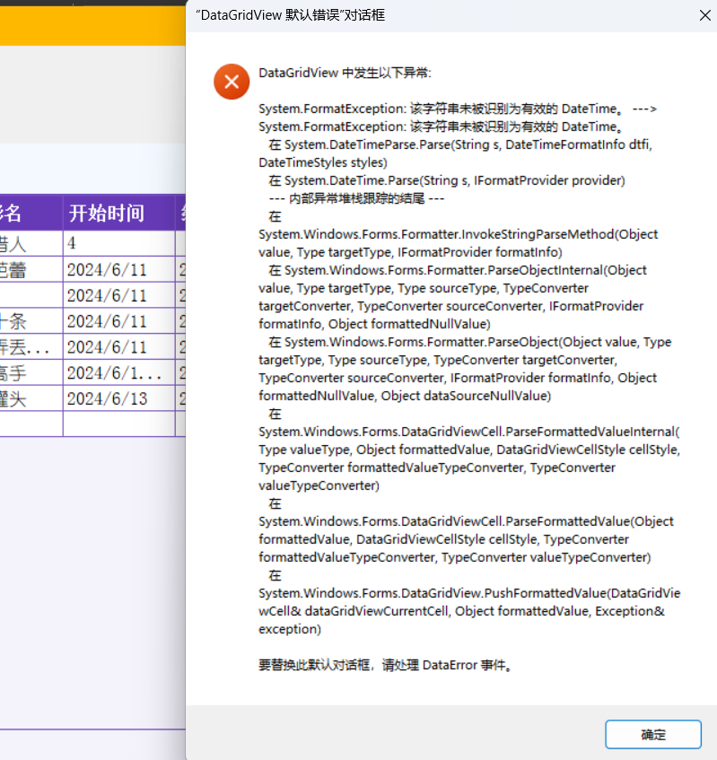

（7）选中一条记录，点击编辑按钮，打开编辑页，若时间输入有误，会提示错误：需要保证结束时间晚于开始时间。

（8）编辑结束后，需要手动点击刷新按钮更新数据。

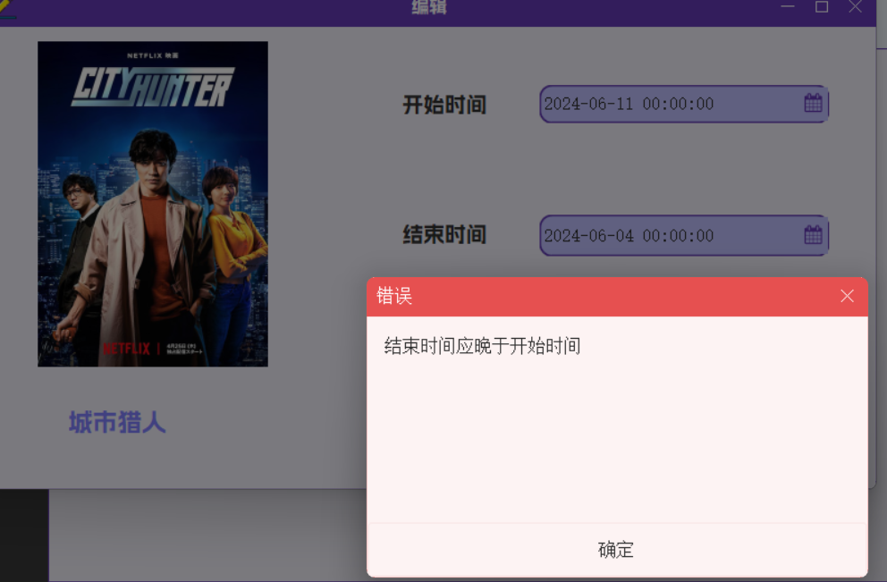

（9）在我的评分页面，若对单元格进行编辑（格式改变，如评分中填写文字），会弹出错误，点击确定，修改回去即可

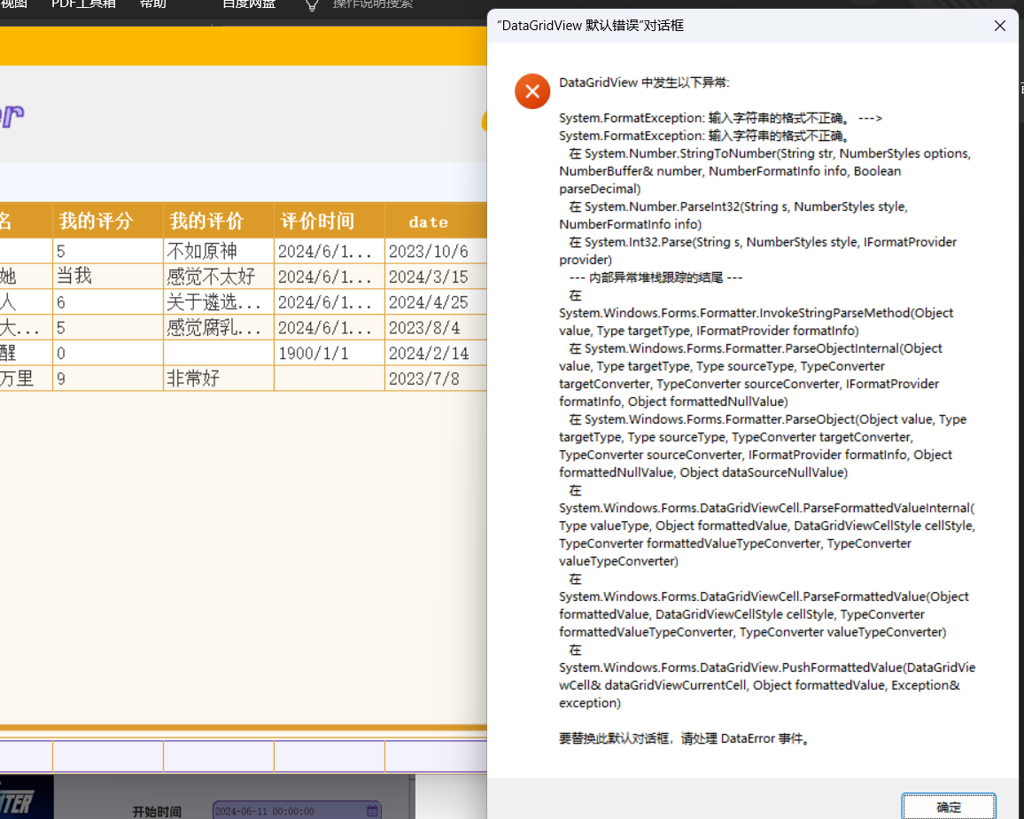

（10）个人主页的个人信息，点击修改时若提示用户名已被占用，则需修改一个用户名。

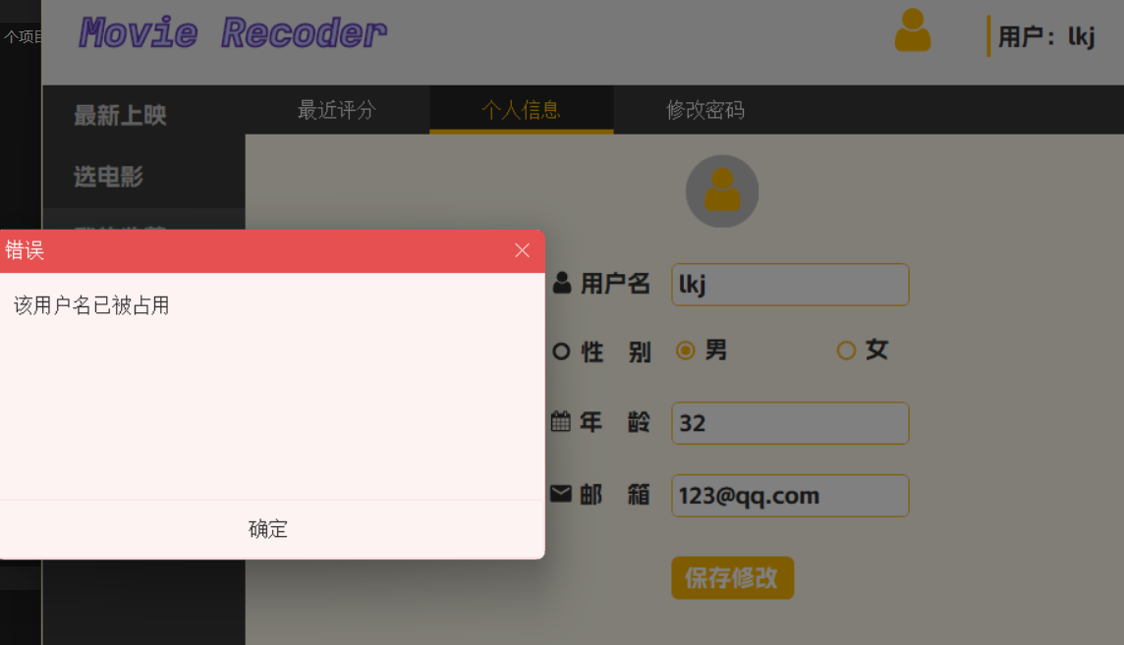

（11）修改密码页点击修改，若有如下提示，修改输入的内容即可

